- 選擇題 (25題 每題4分 共100分) 答案請劃卡 否則不予計分
（ ）1.某矩形樑斷面，樑寬b＝100mm，樑高h＝200mm，承受垂直方向剪力V＝20kN，試求樑內最大剪應力τ_{max}為若干？ (A)1MPa (B)l.2MPa (C)1.3MPa (D)1.5MPa

（ ）2.一傳動軸以每分鐘600轉的轉速傳動12.56kW之功率，求該軸所承受之扭矩為多少N．m？ (A)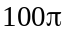 (B)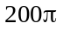 (C)100 (D)200

（ ）3.下列有關樑受負荷時之中立面敘述何者正確？ (A)中立面之伸長量最小 (B)中立面之收縮量最大 (C)中立軸不通過截面之重心 (D)中立面所受之彎曲應力最大

（ ）4.材質、強度及長度均相同之軸A及B，A為實心軸、B為空心軸，若以相同轉速來傳動相同之馬力，下列敘述何者正確？ (A)實心軸A之扭轉剪應力在中心軸上為最大值 (B)A軸之外徑較B軸外徑大 (C)各軸上之扭轉剪應力與扭矩大小無關 (D)B軸較A軸節省材料

（ ）5.如圖所示之懸臂樑，其斷面為圓形，直徑為16cm，樑本身重量不計，則樑上所承受之最大彎曲應力約為
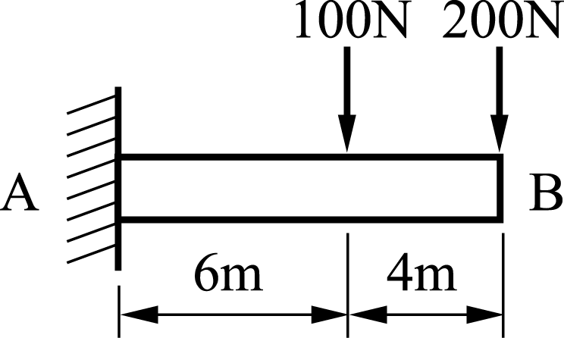
(A)2.5MPa (B)6.5MPa (C)9.5MPa (D)12.5MPa

（ ）6.如圖所示為1馬達及1組齒輪，帶動二傳動軸，若傳到A的動力為20kW，傳到B的動力為2.5kW，若d₂為10mm，則d₁應為多少？
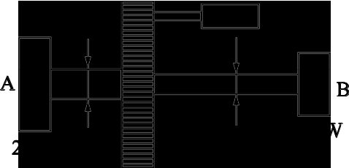
(A)20mm (B)25mm (C)30mm (D)40mm

（ ）7.一簡支樑其長度為L，斷面寬為b，高為h之矩形樑，受ω之均布負荷，則最大彎曲應力為 (A)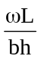 (B)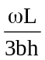 (C)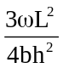 (D)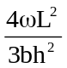

（ ）8.如圖所示，一長2.4m之簡支樑，承受強度為4kN/m之均布負荷，樑之橫截面為寬60mm，高120mm之長方形，則樑在中點處中立面上之抗彎曲應力之大小為多少MPa？
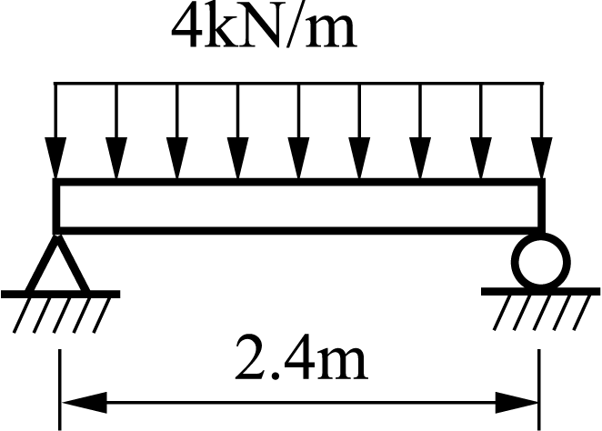
(A)0 (B)20 (C)64 (D)50

（ ）9.如圖所示之外伸樑，其剪力圖為
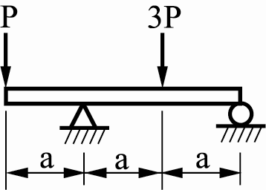
(A)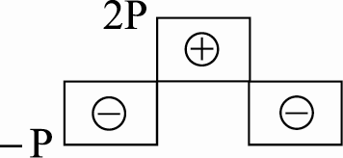 (B)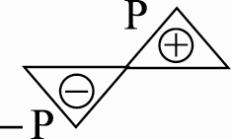 (C)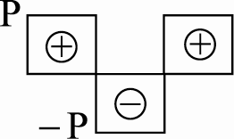 (D)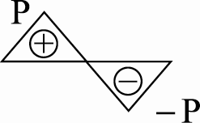

（ ）10.如圖所示為樑某截面所受之剪力V及彎矩M之情形，則有關該截面剪力與彎矩之正、負的判別，何者正確？
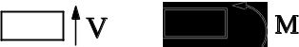
(A)剪力為正，彎矩為正 (B)剪力為負，彎矩為負 (C)剪力為正，彎矩為負 (D)剪力為負，彎矩為正

（ ）11.有一橫截面為長方形之簡支樑，當受相同負荷作用時，就同一橫截面位置，圖中之兩種橫截面的放置方法所產生之最大彎曲應力
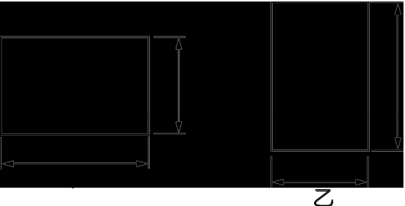
(A)甲是乙的2倍 (B)乙是甲的2倍 (C)乙是甲的1.5倍 (D)甲是乙的1.5倍

（ ）12.兩材料相同之正方形樑和圓形樑，若可承受相同之最大彎矩，則正方形樑之邊長立方與圓形樑之直徑立方二者比值約為 (A)0.3 (B)0.6 (C)1.2 (D)2.4

（ ）13.一空心圓軸和一實心軸有相同之截面積，已知空心圓軸的內外徑分別為80mm與100mm，設兩者皆承受相同之扭矩，則其最大剪應力比約為（兩圓軸之材料皆相同） (A)9：25 (B)25：9 (C)6：25 (D)8：25

（ ）14.所謂樑的危險截面是指 (A)剪力為零處 (B)彎矩為零處 (C)剪力最大處 (D)彎矩由正轉負之處

（ ）15.在繪製樑的剪力⎯彎矩圖時，若樑在某段長度內的剪力圖為斜直線，則該段長度內的彎矩圖為 (A)水平線 (B)傾斜直線 (C)垂直線 (D)二次拋物線

（ ）16.在繪製樑的剪力⎯彎矩圖時，在力偶的作用點上，下列敘述何者正確？ (A)如為正彎矩，剪力圖會垂直上升 (B)如為負彎矩，剪力圖會垂直上升 (C)如為正彎矩，彎矩圖會垂直上升 (D)如為負彎矩，彎矩圖會垂直上升

（ ）17.矩形截面樑上的剪應力變化為 (A)直線 (B)拋物線 (C)雙曲線 (D)共軛曲線

（ ）18.若一直徑40mm的軸承受200πN⋅m的扭矩，已知此軸長1.6m，G＝80GPa，試求扭轉角為何？ (A)0.05rad (B)0.06rad (C)0.07rad (D)0.08rad

（ ）19.一簡支樑其長度為L，斷面寬為b，高為h之矩形樑，受ω之均布負荷，其最大彎矩為 (A)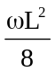 (B)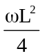 (C)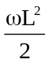 (D)ωL²

（ ）20.如圖所示之簡支樑，若樑本身的重量不計，試求A點右方7m處之橫截面上的剪力為
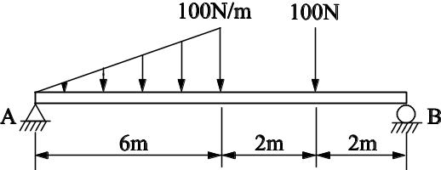 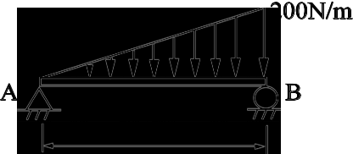
(A)100N (B)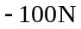 (C)200N (D)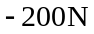

（ ）21.一簡支樑承受均變負荷作用如圖所示，若不計樑本身的重量，則該樑的危險截面位於
(A)B點左方3m處 (B)A點右方3m處 (C)A點右方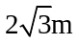處 (D)B點左方處

（ ）22.下列有關樑內剪應力之敘述何者錯誤？ (A)矩形截面樑的邊長變為原來兩倍，則最大剪應力變為原來倍 (B)矩形截面樑之最大剪應力恰為平均剪應力的1.5倍 (C)圓形截面樑之最大剪應力恰為平均剪應力的倍 (D)樑在中立面上具有最大剪應力

（ ）23.一長400mm，直徑為20mm之傳動軸，承受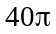 N．m之扭矩作用，若剪力彈性係數為80GPa，該軸之最大剪應力為 (A)20MPa (B)40MPa (C)80MPa (D)160MPa

（ ）24.懸臂樑受均布負荷時，剪力之絕對值最大處為 (A)固定端 (B)中點 (C)自由端 (D)距固定端樑長處

（ ）25.如圖所示之樑在B點之彎矩為
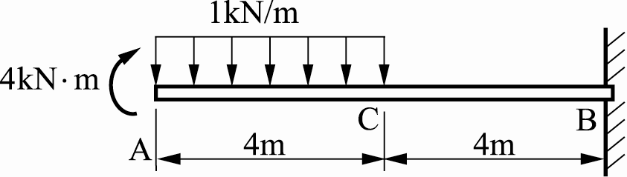
(A)6kN⋅m (B)8kN⋅m (C)16kN⋅m (D)20kN⋅m

